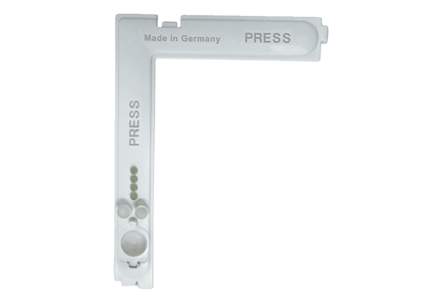Pokrywa układu elektronicznego ABDE ECA 100 ipro 1Asortyment: A
Numer artykułu: E059.2010.0000Producent: MAICO

